Devoir n°1 - Papier

Préambule

L’objet « Scanner » qui permet de saisir une donnée se nomme « scanner ».

Exercice n°1

Dans une entreprise, l’administrateur système souhaite disposer d’un petit programme permettant d’évaluer rapidement l’état d’un serveur à partir de quelques informations.

Le programme doit demander à l’utilisateur de saisir trois informations :
- Le nombre d’incidents rencontrés par le serveur
- Le temps de réponse moyen du serveur, exprimé en millisecondes
- Le type de serveur : web, bdd ou fichier.

Le programme doit ensuite calculer un indice de performance permettant de déterminer l’état général du serveur.

Le score de performance dépend du temps de réponse moyen :
- Si le temps de réponse est inférieur à 100 ms, le score est de 100
- Entre 100 ms inclus et 300 ms exclu, le score est de 80
- Entre 300 ms inclus et 500 ms inclus, le score est de 60
- Au-delà de 500 ms, le score est de 40.

Une pénalité est ensuite appliquée en fonction du nombre d’incidents :
- Aucun incident : pénalité de 0 point
- De 1 à 2 incidents : pénalité de 5 points
- De 3 à 5 incidents : pénalité de 15 points
- Plus de 5 incidents : pénalité de 30 points.

Le type de serveur permet d'appliquer un coefficient :
- Serveur web : coefficient 1.00
- Serveur bdd : coefficient 1.10
- Serveur fichier : coefficient 0.90.

L’indice final est calculé avec la formule suivante :
Indice final = (score de performance - pénalité) × coefficient

L’état du serveur dépend de l’indice final :
- Indice supérieur ou égal à 90 : EXCELLENT
- Indice supérieur ou égal à 70 : BON
- Indice supérieur ou égal à 50 : A SURVEILLER
- Indice inférieur à 50 : CRITIQUE.

Exemple n°1

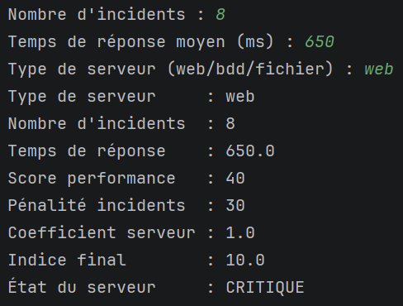

Exemple n°2

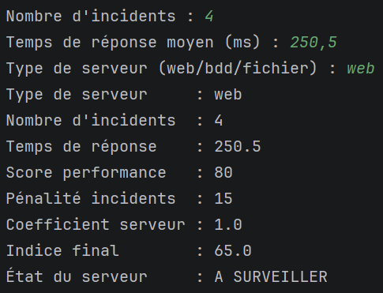

Exemple n°3



